וּבָחַרְתָּ בַּחַיִּים
"וּבָחַרְתָּ בַּחַיִּים לְמַעַן תִּחְיֶה אַתָּה וְזַרְעך"

אוסף פעילויות
לחיזוק חינוכי בנושא:
בדרך שבין הבית ובית הספר

פותחים בלמידה (בדף ההלכה המצורף):
מתוך קיצור הלכות והליכות בנושא זהירות בדרכים, בטיחות בהסעה ותפילת הדרך.

- לכתות א-ג מוצעת השלמת מלים בפעילויות הבאות:
- אחריות ובטיחות.
- רמזור, מדרכה, מעבר חציה ותמרור.
- תמונה מספרת.

- לכתות ד-ו מוצעות המשימות הבאות:
הקדמה:
חיים הוא תלמיד כיתה ד', ביתו מרוחק מבית הספר וצריך לחצות כבישים רבים בדרך. בכל בוקר יוצא חיים מביתו לבית הספר. לעיתים הוא עושה טעויות רבות, לא מציית לכללי הזהירות ומסכן את חייו.

המשימה:
עליכם לעזור לחיים להגיע בבטחה לבית הספר, ולתקן את טעויותיו.

לביצוע:
- התחלקו לזוגות.
- קראו את ההוראות היטב:

משימה מספר 1 - מִצאו את הטעויות והדגישו אותן בקו ובצבע אדום.

משימה מספר 2 - התאימו את התמרור הנכון למשפט המתאר אותו.

משימה מספר 3 - הכינו לחיים דף ובו חמישה כללי בטיחות בדרכים. אפשר לעצב את הדף ככרטיס או כפרסומת.

ולאחר שסיימתם.... פעילויות העשרה מהנות.

פעילות לכתות א-ג

אַחֲרָיוּת וּבְטִיחוּת בְּהַלִיכָה וּבַמִשְׂחָק


א. לפניכם כללים לחציית כביש, השלימו את המילים החסרות:

1. בטרם תעבור.

2. עצור צעד אחד שפת המדרכה.

3. לכל הכיוונים.

4. לקולות התנועה.

5. חצה בקו ובהליכה .

מחסן מילים: האזן, עצור, לפני, הסתכל, ישר, מהירה.

ב. השלימו את המשפטים בעזרת המילים: בְּדוֹק, חַכֵּה.

באור אדום על המדרכה ואל תתחיל בחציה.

באור ירוק אם הכביש פנוי, ורק אז תתחיל בחצייה.

זְהִירוּת בַּדְּרָכִים

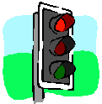
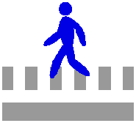
רַמְזוֹר מִדְרָכה

ר_ז_ר מ_ר_ה

_מז_ר _דר_ ה

ר_ _ו_ מ_ _כ_

מעבר-חציה תמרור

מ_ב_- ח_י_ ת_ר_ר

_עב_ - _צ_ _ _מר_ _

מ_ _ר-ח_ _ה ת_ _ו_

תְּמוּנָה מְסַפֶּרֶת
ספרו / כתבו:
1. מה אתם רואים בתמונה ?
2. מה אתם מציעים לילד בתמונה ?
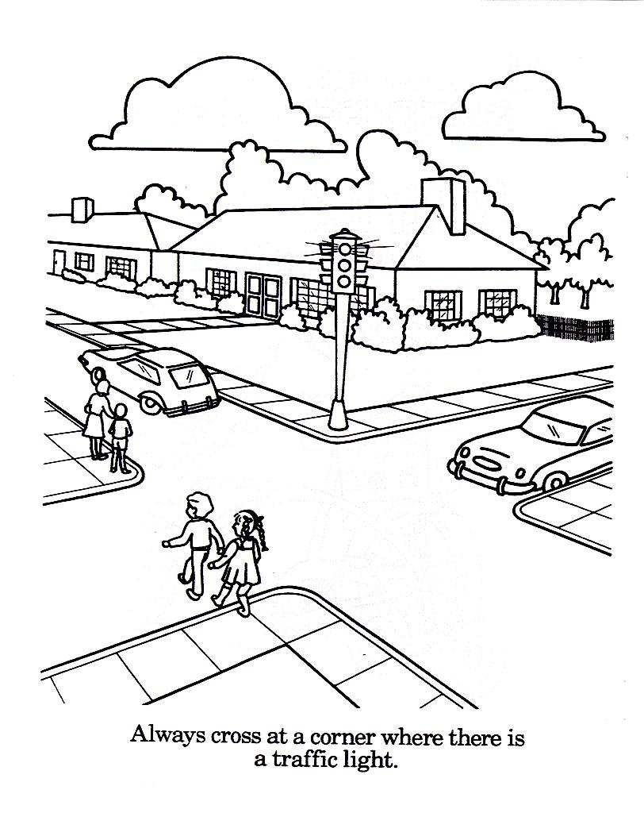
3. הציעו כותרת מתאימה ורשמו אותה במקום המתאים בתחתית התמונה.

פעילות לכתות ד-ו
הקדמה:
חיים הוא תלמיד כיתה ד', ביתו מרוחק מבית הספר וצריך לחצות כבישים רבים בדרך. בכל בוקר יוצא חיים מביתו לבית הספר. לעיתים הוא עושה טעויות רבות, לא מציית לכללי הזהירות ומסכן את חייו.

המשימה:
עליכם לעזור לחיים להגיע בבטחה לבית הספר, ולתקן את טעויותיו.

לביצוע:
- התחלקו לזוגות.
- קראו את ההוראות היטב:

משימה מספר 1 - מִצאו את הטעויות והדגישו אותן בקו ובצבע אדום.

משימה מספר 2 - התאימו את התמרור הנכון למשפט המתאר אותו.

משימה מספר 3 - הכינו לחיים דף ובו חמישה כללי בטיחות בדרכים. אפשר לעצב את הדף ככרטיס או כפרסומת.

ולאחר שסיימתם.... פעילויות העשרה מהנות.

☺
דף משימה 1
חיים לומד להקפיד על כללי הזהירות

המשימה:
קראו את הסיפור, מצאו את הטעויות שעשה חיים והדגישו אותן בקו ובצבע אדום.
חיים יצא מביתו והלך לבית הספר. הוא עמד במדרכה על אבני השפה והתכוון לחצות את הכביש.
הוא המתין מספר דקות, בדק אם הכביש פנוי וחצה אותו באלכסון.
חיים המשיך ופגש את חברו רוני.

ברמזור דלק אור אדום - חיים ורוני חצו במהירות את הכביש.
חיים ורוני רצו על המדרכה. בכביש הקרוב לבית הספר עמדו ילדי משמרות הזה"ב והסדירו את התנועה.
חיים שמע את הצלצול, הוא חצה את הכביש בריצה ולא ציית לתמרור "עצור" של ילדי המשמרות.

חיים הגיע לבית הספר עם השמע הצלצול, אך לכללי הזה"ב התייחס בזלזול.

☺☺
דף משימה 2
המשימה:
קראו את הסיפור. התאימו את התמרור הנכון למשפט המתאר אותו - גזרו והדביקו אותו לצד המשפט המתאים.

דני הלך לבקר את חברו רונן, הוא הגיע למעבר החצייה וראה תמרור שמשמעותו "מקום מעבר חצייה להולכי רגל"

דני המשיך בדרכו והבחין בעוד תמרור שמשמעותו:
"זהירות ילדים בדרך".
מכונית נוסעת בכביש ולא פונה לרחוב שבו הוא הולך כי בכניסה לרחוב מוצב תמרור שמשמעותו:
"הכניסה אסורה לכלי רכב"
בהמשך הוא רואה נהג זהיר עוצר ליד תמרור שמשמעותו:
"עצור!"
דני ממשיך בדרכו בשביל שמסומן בתמרור:
"שביל להולכי רגל בלבד!"
חיים ראה תמרור נוסף שמשמעותו:
"אסור על רוכבי אופניים לרכב בשביל זה"
דני הרגיש בטוח, הוא בחר ללכת בדרך הנכונה והגיע בשלום לחברו רונן.הדרך הנכונה!

☺☺☺
דף משימה 3
בדף שלפניכם:
הכינו לחיים דף ובו חמישה כללי בטיחות בדרכים. אפשר לעצב את הדף ככרטיס או כפרסומת.

☺☺☺☺
פעילויות העשרה מהנות:
תפזורת בטיחות בדרכים
המשחק:
מצאו בתוך התפזורת שלפניכם, את המילים הרשומות בתחתית: במאוזן , מאונך או באלכסון.

ה | ד | כ | ע | א | ל | ג | ר | כ | ל | ו | ה | ו | א | א | ת
ז | ר | צ | ז | י | מ | ד | ק | ס | נ | פ | ד | ב | ו | ה | ת
ד | ו | ו | ג | א | ז | מ | נ | ע | צ | י | ר | ה | פ | צ | נ
ר | א | ב | י | ת | נ | ה | ו | כ | ז | ו | ה | ג | נ | ל | ז
ז | כ | ה | ג | ה | י | י | צ | ח | ר | ב | ע | מ | י | ת | כ
ה | ר | ו | ה | ד | ר | ט | ת | מ | ח | ט | ש | א | י | ח | ו
ל | ו | ב | נ | ב | א | ה | ג | ת | ו | מ | י | ט | מ | י | ת
ו | א | א | י | ת | ו | ת | ד | מ | ר | ד | ב | ל | ח | י | ק
ל | ר | ו | ג | ה | ת | ג | א | ו | ל | ג | ל | ג | כ | מ | ד
ס | י | ט | מ | ר | ה | ח | ת | צ | פ | ע | ל | י | ו | כ | י
מ | ז | ו | ו | י | ל | ז | ק | נ | ס | א | פ | ד | צ | ב | מ
ז | ח | ז | ט | א | ה | ב | ג | ר | מ | ת | ס | ו | ט | י | ה
נ | מ | ה | מ | ב | א | ס | נ | ו | ש | ז | ע | ס | ו | ש | ק
ר | ר | ו | ו | נ | י | ס | ז | ט | ה | כ | ר | ז | מ | ר | ה
מ | ג | ב | ג | ד | י | מ | ב | ה | י | ר | י | מ | א | ג | ח
ב | נ | ב | ה | א | ט | י | ל | ד | י | מ | ב |  | ר | כ | ז

המילים הם:
מדרכה , צומת , כביש , שול , משמרות – זה"ב , עצור , אפודה , מחזיר אור , אופניים , מחזיר אור , מעבר – חצייה ,נתיב , הגה , פנס קדמי , גלגל ,איתות , דרך , ניראות , סנוור , שטח מת ,זמן עצירה , אוטו , נהג , רמזור , האט , תן זכות קדימה , האט ילדים בדרך , בגדים בהירים , הולך רגל , מסלול , הצלת חיים.

